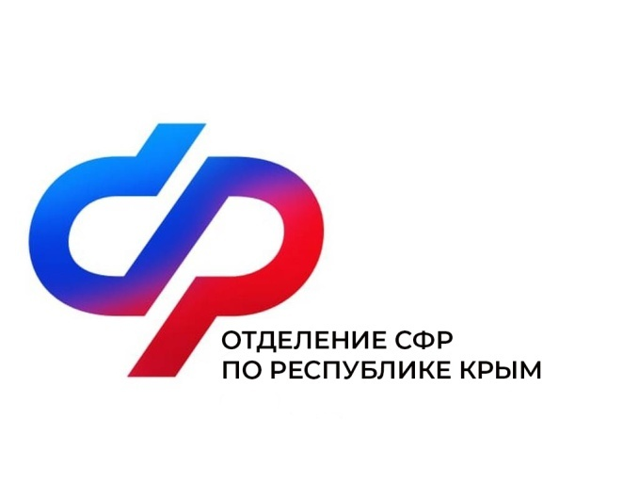
План мероприятий
Центра общения старшего поколения
в Красногвардейском районе
на июль 2024 года

№ | Наименование мероприятия | Дата проведения
1 | Шахматный турнир «Быстрые шахматы». Отборочный тур на «Кубок района» | 4 июля  в 9:30
2 | Урок пенсионной грамотности | 10 июля  в 10:00
3 | Шахматный турнир, посвященный «Дню шахматиста» | 15 июля  в 9:30
4 | Встреча с психологом Отделения фонда пенсионного и социального страхования Российской Федерации по Республике Крым Бережной Т.Н. | 22 июля  в 11:00
5 | Финансовая грамотность (ПАО РНКБ) | 29 июля  в 10:00

